模拟器操作简介
- 模拟器软件分为
软件名称 | 说明 | 路径 | 说明
运动控制软件 | 负责控制医生台车人机调整运动和主从操作的数据处理逻辑控制 | C:\TwinCAT\3.1\Boot | 医生台车
EAP软件 | 运行在模拟器背包中，负责医生台车和仿真软件的数据交换 | C:\TwinCAT\3.1\Boot | 模拟器背包
屏幕控制软件 | 控制左右眼和外屏的显示效果，将仿真软件的仿真图像正确输出到医生台车的左右眼；保障三维效果和外屏的正常显示 | C:\EAPSoft\MonitorControl\  QtGui.exe | 模拟器背包
鼠标控制软件 | 负责主控制臂操作模拟器背包中的鼠标，已隐藏运行窗口 | C:\EAPSoft\MouseControl\ MouseController.exe | 模拟器背包
仿真软件 |   仿真显示器械和训练环境 | C:\Simbionix\Envelope\ MentorLearn_Envelop.exe | 模拟器背包

- 模拟器线缆接口
模拟器与医生台车线缆连接
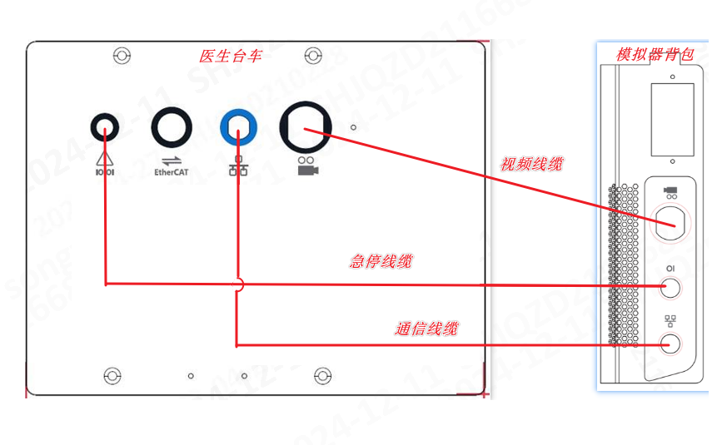
模拟器背包接口
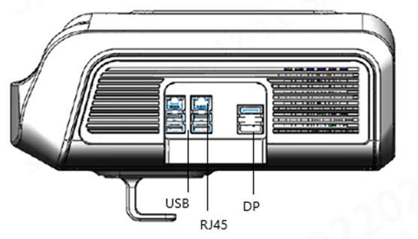
模拟器的散热口在模拟器背包的底部，不要遮挡

- 模拟器与医生台车一键开关机说明
在接了急停线的基础上，模拟器和医生台车是存在一键开关机功能的；
一键开关机：
- 确保模拟器背包的电源开关已打开；
- 不要使用模拟器背包内的关机；
- 仅操作医生台车端，开启医生台车，模拟器背包也会自动点亮；
- 医生台车正常关机，在医生台车完全断电后，模拟器背包也自动关机；
- 若出现异常或需要单独使用模拟器背包才需要通过背包的物理按钮开关机；

- 模拟器背包可以连接外屏使用，可以同时接两个外屏；
外接显示屏目前不支持热插拔，在关机的情况下连接外接显示屏；
若屏幕显示异常
- 确认是哪种显示异常，
完全黑屏-视频未正常传输或硬件异常；按D检查
有信号输出，但屏幕是黑灰色的；按B、C检查；
- 确认是否在关机状态连接的外屏；
- 检查屏幕设置，可以参考《屏幕设置SOP - v2-20240731》；
- 检查硬件问题；

- 模拟器使用方式
操作控制：
鼠标）可以使用鼠标或主控制操作仿真软件中的鼠标来选择课程；模拟器背包常规是配置了鼠标键盘的，如果发现看不到鼠标光标确认一下有没有连接鼠标硬件，无硬件的情况下是看不到光标的；
键盘）踩右电切脚踏可以唤出虚拟键盘，或直接使用物理键盘；

登入：背包开机会自动启动mentorlearn，用户名：admin、密码：admin；
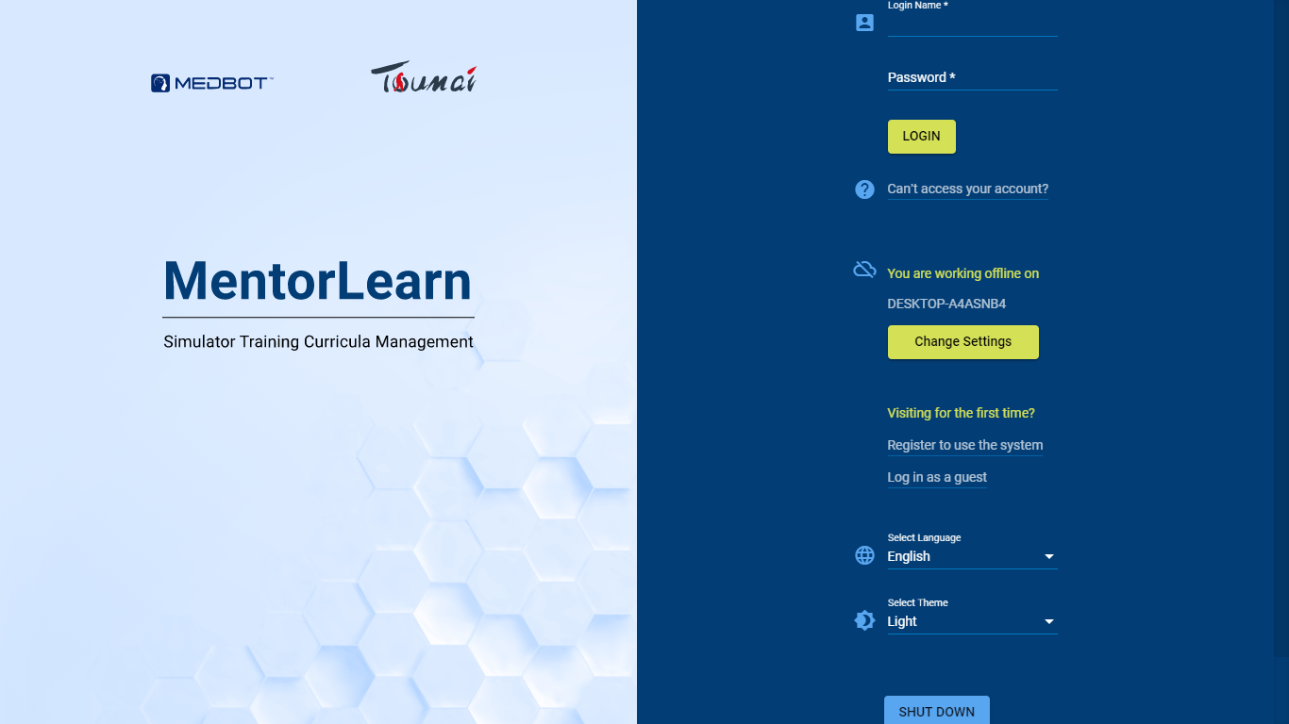
语言设置：
- 首页的语言设置仅单次生效，关机后不会记忆；
- 软件内的语言设置可以记忆，语言设置完成后登出再登入就可以确保语言被正确切换；
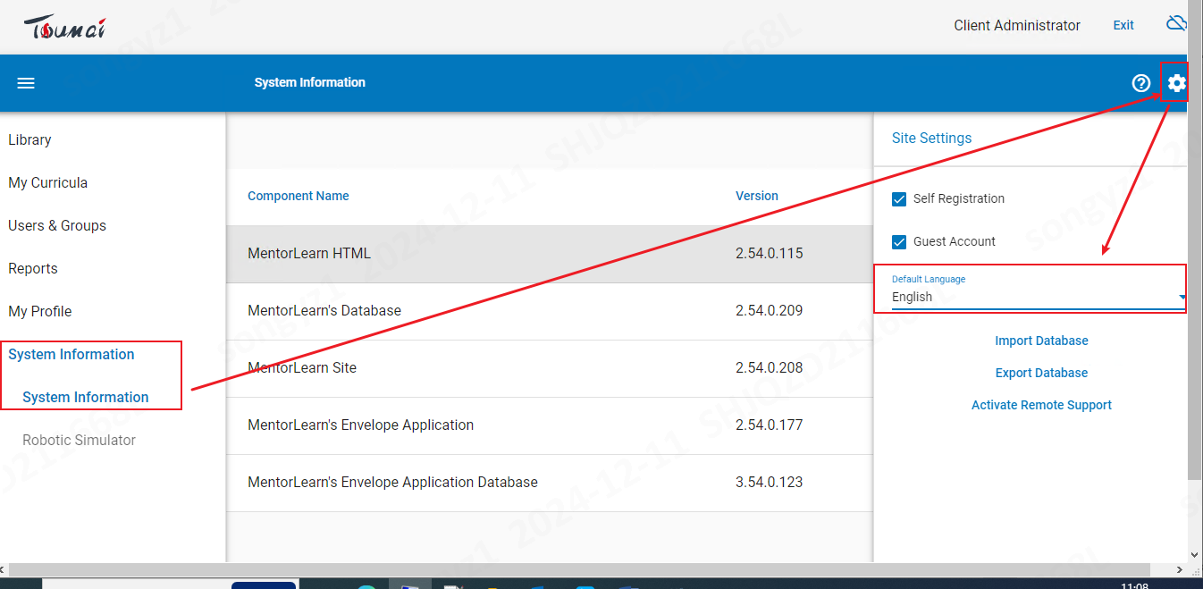
- 医生台车的语言切换和整机软件一直；
- 监视器画面中的提示信息的语言需要通过配置文件来设置，设置：cn(中文)，en(英文)
配置文件路径：C:\EAPSoft\MonitorControl\config\config.ini 可以使用记事本编辑
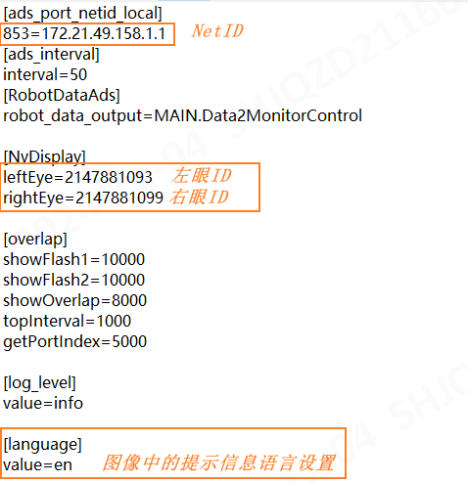

登出：可以通过右上角”Exit”退回到windows桌面或退出账户，也按下键盘“F11” 唤出调试模式，在弹出的输入框中输入“test”，再通过上菜单栏最小化或关闭此软件
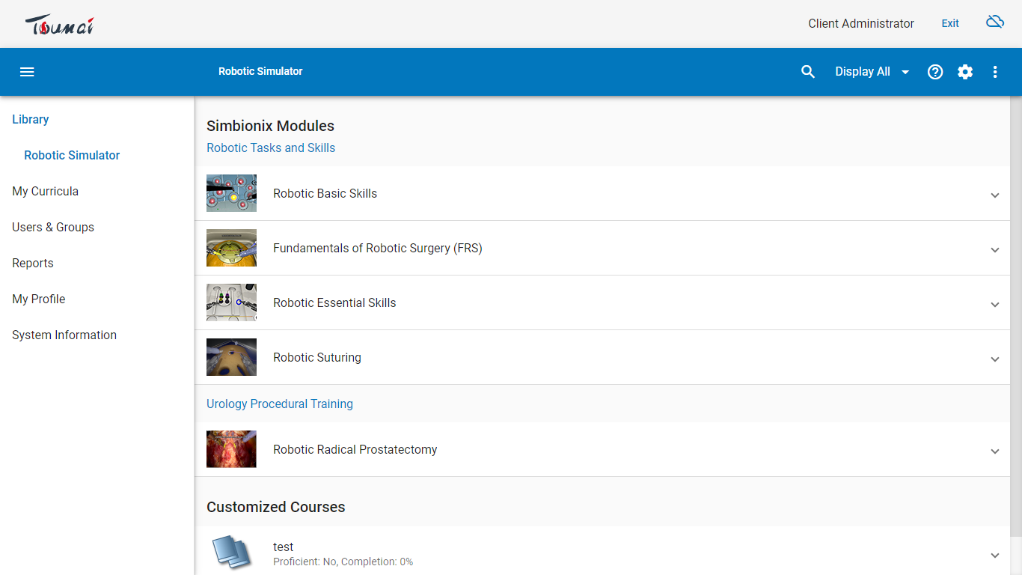
通过F11，唤出调试模式，选择“Minimize”或”Exit”
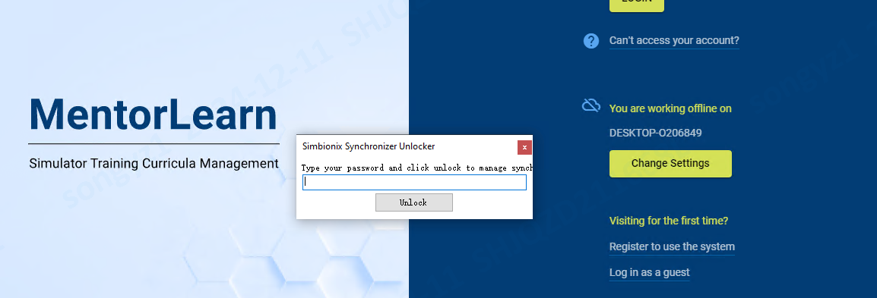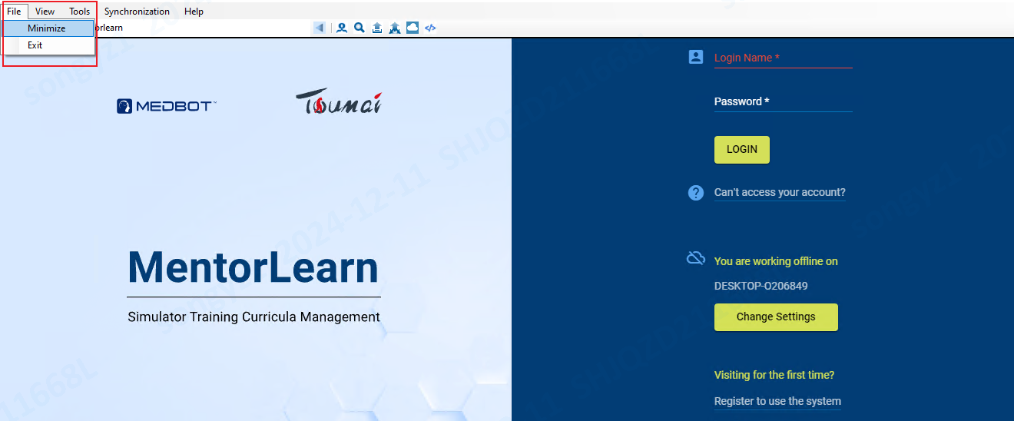

课程操作：
- 进入任何课程前请确保已经完成了主控制的自检；
- 进入课程后可以请踩住臂切换脚踏( ) 5秒，可以退出课程，MentorLearn退出到主页；
- 正常完成训练目标后会自动退出课程，生成报告；登入后的首个课程完成后报告生成缓慢；
- 具体的课程操作说明可以查看《仿真平台SP-850产品使用说明书A版》

- Module编号与课程模块对应表：
Module Name | Module ID number | Module ID number
FRS | 手术基本原理 | 0002
Suturing | 手术缝合 | 0004
Essential Skills | 基础技能 | 0009
Basic Skills | 必备技能 | 0010
Prostatectomy | 前列腺切除技术 | 0011

异常处理：
- 医生控制台提示，100352C模拟器通讯异常，请检查模拟器与医生控制台通信线缆是否连接；
- 仿真画面中无法看到器械，无法看到组织，确认进入课程前主控制臂是否自检，若已自检则尝试重新进入task，若没有自检请重启模拟器背包和医生台车；
- 仿真画面异常穿模，辅助器械无法复原，尝试退出task后重新进入；
- 仿真画面卡死，请重启模拟器背包和医生台车；

